государственное бюджетное профессиональное образовательное учреждение
«Волгоградский технический колледж»

Отчет

прохождения производственной практики ПП02.01
ПМ.02 Осуществление интеграции программных модулей

специальности 09.02.07 Информационные системы и программирование

обучающегося группы СП-2-22-М
ФИО обучающегося Иванов Артём Алексеевич

Руководитель практики от колледжа
Сигитов Иван Олегович

_______________________________
^{(подпись, ФИО)}

Волгоград, 2025

Индивидуальное задание
обучающемуся 4 курса группы__СП-2-22-М_
специальности 09.02.07 Информационные системы и программирование

______________________________________________________________________

для прохождения производственной практики ПП.02.01 Осуществление интеграции программных модулей
в период с 17.11.2025 по 06.12.2025 г.

Во время прохождения производственной практики ПП.02.01 обучающийся должен:
1.Получить профессиональный опыт Профессиональный опыт (ПК 2.1) участия в выработке требований к программному обеспечению.
2. Получить профессиональный опыт (ПК 2.2, ПК 2.3) участия в проектировании программного обеспечения с использованием специализированных программных пакетов (составление формализованных описаний решений поставленных задач в соответствии с требованиями технического задания или других принятых в организации нормативных документов (ПС)). 3.Получить Профессиональный опыт (ПК 2.2, ПК 2.3) участия в разработке проектной документации, разработанной с использованием графических языков спецификаций (приведение наименований переменных, функций, классов, структур данных и файлов в соответствие с установленными в организации требованиями (ПС)).
4. Профессиональный опыт (ПК 2.4, ПК 2.5) использования инструментальных средств на этапе отладки программного продукта.

Вопросы, подлежащие изучению:
- Исследование организации.
- Анализ предметной области.
- Разработка требований к программному продукту.
- Выполнение проектирования информационной системы организации.
- Определение состава рабочей группы проекта, плана работы над проектом.
Составление отчета по плану:
- Исследование организации.
- Анализ предметной области.
- Выделение подсистем в предметной области.
- Выбор подсистем для проектирования.
- Требования к проектируемой подсистеме
- Определение вариантов использования проектируемой системы, основных сущностей.
- Разработка диаграмм проектирования.
- Проектирование интерфейса
- Описание групп пользователей.
- Структура рабочей группы.
- План работы над проектом.
- Инструментальные средства работы над проектом.
- Вывод по практике.
С заданием ознакомлен обучающийся группы СП-2-22-М
Иванов А.А /__________/
«___» ________ 2025г.
Руководитель практики от колледжа
_______/ __________________/
«___» ________ 202__г.
Дневник
прохождения производственной практики

1. ФИО обучающегося Иванов Артём Алексеевич
2.№ группы СП-2-22-М
3.Специальность 09.02.07 Информационные системы и программирование
4. Вид учебной/производственной практики ПП 02.01
5.Место проведения практики (наименование, юридический адрес организации) Волгоградский технический колледж, проспект Металлургов 17
6.Сроки проведения практики с « 17» __11__________ 2025 г. по « 06» __12_________ 2025г.
7. В результате прохождения учебной практики ПП 02.01 закрепляется общие и формируются профессиональные компетенции. Реализация общих компетенций отражена в характеристике студента.
ОК 1. Выбирать способы решения задач профессиональной деятельности, применительно к различным контекстам
ОК 2. Осуществлять поиск, анализ и интерпретацию информации, необходимой для выполнения задач профессиональной деятельности.
ОК 3 Планировать и реализовывать собственное профессиональное и личностное развитие.
ОК 4 работать в коллективе и команде, эффективно взаимодействовать с коллегами, руководством, клиентами.
ОК 5 Осуществлять устную и письменную коммуникацию на государственном языке Российской Федерации с учетом особенностей социального и культурного контекста.
ОК 6 Проявлять гражданско-патриотическую позицию, демонстрировать осознанное поведение на основе традиционных общечеловеческих ценностей, применять стандарты антикоррупционного поведения.
ОК 7 Содействовать сохранению окружающей среды, ресурсосбережению, эффективно действовать в чрезвычайных ситуациях.
ОК 8 Использовать средства физической культуры для сохранения и укрепления здоровья в процессе профессиональной деятельности и поддержания необходимого уровня физической подготовленности
ОК 9 Использовать информационные технологии в профессиональной деятельности.
ОК 10 Пользоваться профессиональной документацией на государственном и иностранном языках.
ОК 11 Использовать знания по финансовой грамотности, планировать предпринимательскую деятельность в профессиональной сфере.
ПК 2.1. Разрабатывать требования к программным модулям на основе анализа проектной и технической документации на предмет взаимодействия компонент
ПК 2.2. Выполнять интеграцию модулей в программное обеспечение
ПК 2.3 Выполнять отладку программного модуля с использованием специализированных программных средств
ПК 2.4 Осуществлять разработку тестовых наборов и тестовых сценариев для программного обеспечения.
ПК 2.5. Производить инспектирование компонент программного обеспечения на предмет соответствия стандартам кодирования

№  п/п | Умения | Виды работ | Дата |  | Кол-во  часов | Качество выполнения и критерии оценки выполнения работ
 | ОК 1-ОК11  ПК2.1 | Раздел 1. Разработка требований к программному обеспечению |  |  | 28
1 |  | Техника безопасности и охрана труда при работе с вычислительной техникой. Цель и задачи производственной практики, выдача индивидуальных заданий. Требования к результатам выполненных видов работ. |  |  | 2 | Выполнено/не выполнено в соответствии с требованиями ДИ.13  _________________________  (подпись представителя работодателя)
2 |  | Анализ предметной области предприятия. Выделение сущностей. Определение атрибутов сущностей. |  |  | 2 | Выполнено/не выполнено в соответствии с требованиями ДИ.13  _________________________  (подпись представителя работодателя)
3 |  | Анализ предметной области предприятия. Определение атрибутов сущностей. |  |  | 2 | Выполнено/не выполнено в соответствии с требованиями  (ДИ [14] с.220), (ИР [6]) _________________________  (подпись представителя работодателя)
4 |  | Анализ бизнес-процессов предприятия. Выделение основных действующих лиц. |  |  | 2 | Выполнено/не выполнено в соответствии с требованиями  [ДИ 15, стр. 322-324], (ИР 6)  _________________________  (подпись представителя работодателя)
5 |  | Анализ бизнес-процессов предприятия. Выделение второстепенных действующих лиц. |  |  | 2 | Выполнено/не выполнено в соответствии с требованиями  [ДИ 15, стр. 317], (ИР 6) _________________________  (подпись представителя работодателя)
6 |  | Анализ бизнес-процессов предприятия. Выделение закулисных действующих лиц. |  |  | 2 | Выполнено/не выполнено в соответствии с требованиями  [ИР 6]  _________________________  (подпись представителя работодателя)
7 |  | Формулирование прецедентов. Составление сжатых прецедентов использования на предприятии разрабатываемого программного обеспечения. |  |  | 2 | Выполнено/не выполнено в соответствии с требованиями  [ИР 6]  _________________________  (подпись представителя работодателя)
8 |  | Формулирование прецедентов. Составление пользовательских историй использования на предприятии разрабатываемого программного обеспечения. |  |  | 2 | Выполнено/не выполнено в соответствии с требованиями  [ДИ 15, стр. 292], (ИР 6) _________________________  (подпись представителя работодателя)
9 |  | Формулирование прецедентов. Составление расширенных прецедентов использования на предприятии разрабатываемого программного обеспечения. |  |  | 2 | Выполнено/не выполнено в соответствии с требованиями  [ИР 6]  _________________________  (подпись представителя работодателя)
10 |  | Оформление списка прецедентов. Выделение бизнес-правил автоматизируемых процессов предприятия. |  |  | 2 | Выполнено/не выполнено в соответствии с требованиями  [ДИ 15, стр. 336], (ИР 6)  _____________________  (подпись представителя работодателя)
11 |  | Системный анализ. Выделение функциональных требований к системе |  |  | 2 | Выполнено/не выполнено в соответствии с требованиями  [ДИ 17, стр. 29], (ИР 6)  _________________________  (подпись представителя работодателя)
12 |  | Составление дополнительной спецификации. Анализ прецедентов и выделение нефункциональных требований |  |  | 2 | Выполнено/не выполнено в соответствии с требованиями  [ДИ 17, стр. 20], (ИР 6)  _________________________  (подпись представителя работодателя)
13 |  | Составление дополнительной спецификации. Анализ системных и лингвистических требований |  |  | 2 | Выполнено/не выполнено в соответствии с требованиями  [ДИ 17, стр. 20], (ИР 6)  _________________________  (подпись представителя работодателя)
14 |  | Оформление дополнительной спецификации программного продукта. Выделение списков функциональных и нефункциональных требований. |  |  | 2 | Выполнено/не выполнено в соответствии с требованиями  [ДИ 17, стр. 23, (ИР 6)  _________________________  (подпись представителя работодателя)
 | ОК 1-ОК11  ПК2.2  ПК 2.3 | Раздел 2. Проектирование программного обеспечения |  |  | 28
15 |  | Проектирование архитектуры ПП. Организация ввода данных |  |  | 2 | Выполнено/не выполнено в соответствии с требованиями  [ДИ 15, стр. 302-326], (ИР 6)  _________________________  (подпись представителя работодателя)
16 |  | Проектирование архитектуры ПП. Организация вывода данных |  |  | 2 | Выполнено/не выполнено в соответствии с требованиями  [ДИ 16, стр. 187-200], (ИР 6)  _________________________  (подпись представителя работодателя)
17 |  | Проектирование консольного интерфейса. Создание меню. |  |  | 2 | Выполнено/не выполнено в соответствии с требованиями  [ДИ 16, стр. 187-200], (ИР 6)  _________________________  (подпись представителя работодателя)
18 |  | Проектирование консольного интерфейса. Написание прототипов функций. |  |  | 2 | Выполнено/не выполнено в соответствии с требованиями  [ДИ 16, стр. 187-200], (ИР 6)  _________________________  (подпись представителя работодателя)
19 |  | Проектирование запросов и функций обработки данных. Организация поиска данных. |  |  | 2 | Выполнено/не выполнено в соответствии с требованиями  [ДИ 16, стр. 187-200], (ИР 6)  _________________________  (подпись представителя работодателя)
20 |  | Проектирование запросов и функций обработки данных. Организация решения минимаксных задач. |  |  | 2 | Выполнено/не выполнено в соответствии с требованиями  [ДИ 16, стр. 187-200], (ИР 6)  _________________________  (подпись представителя работодателя)
21 |  | Оформление реализованного программного продукта в отчет. Формирование описания реализации основных функциональных требований к программе. |  |  | 2 | Выполнено/не выполнено в соответствии с требованиями  [ДИ 16, стр. 187-200], (ИР 6)  _____________________  2(подпись представителя работодателя)
22 |  | Расширение функционала ПП. Реализация корректировки записей |  |  | 2 | Выполнено/не выполнено в соответствии с требованиями  [ДИ 16, стр. 187-200], (ИР 6)  _________________________  (подпись представителя работодателя)
23 |  | Расширение функционала ПП. Реализация добавления записей |  |  | 2 | Выполнено/не выполнено в соответствии с требованиями  [ДИ 16, стр. 187-200], (ИР 6)  _________________________  (подпись представителя работодателя)
24 |  | Расширение функционала ПП. Реализация удаления записей |  |  | 2 | Выполнено/не выполнено в соответствии с требованиями  [ДИ 16, стр. 187-200], (ИР 6)  _________________________  (подпись представителя работодателя)
25 |  | Расширение функционала ПП. Реализация сортировки данных |  |  | 2 | Выполнено/не выполнено в соответствии с требованиями  [ДИ 16, стр. 187-200], (ИР 6)  _________________________  (подпись представителя работодателя)
26 |  | Расширение функционала ПП. Реализация сортировки данных по выбранному полю |  |  | 2 | Выполнено/не выполнено в соответствии с требованиями  [ДИ 16, стр. 187-200], (ИР 6)  _________________________  (подпись представителя работодателя)
27 |  | Добавление возможности сохранения данных в файл и чтение из файла |  |  | 2 | Выполнено/не выполнено в соответствии с требованиями  [ДИ 16, стр. 187-200], (ИР 6)  _________________________  (подпись представителя работодателя)
28 |  | Оформление реализованного программного продукта в отчет. Формирование описания реализации нефункциональных требований к программе. |  |  | 2 | Выполнено/не выполнено в соответствии с требованиями  [ДИ 16, стр. 187-200], (ИР 6)  _________________________  (подпись представителя работодателя)
 | ОК 1-ОК11  ПК 2.4  ПК 2.5 | Раздел 3. Отладка программного продукта |  |  | 22
29 |  | Разработка модульных тестов. Разработка тестов для ввода и вывода данных |  |  | 2 | Выполнено/не выполнено в соответствии с требованиями  [ДИ 16, стр. 187-200], (ИР 6)  _________________________  (подпись представителя работодателя)
30 |  | Разработка модульных тестов. Разработка тестов для выборки данных по запросу |  |  | 2 | Выполнено/не выполнено в соответствии с требованиями  [ДИ 16, стр. 187-200], (ИР 6)  _________________________  (подпись представителя работодателя)
31 |  | Разработка модульных тестов. Разработка тестов для сортировки данных |  |  | 2 | Выполнено/не выполнено в соответствии с требованиями  [ДИ 16, стр. 187-200], (ИР 6)  _________________________  (подпись представителя работодателя)
32 |  | Тестирование дополнительных функций ПП. Тестирование добавления, удаления и корректировки данных |  |  | 2 | Выполнено/не выполнено в соответствии с требованиями  [ДИ 16, стр. 187-200], (ИР 6)  _________________________  (подпись представителя работодателя)
33 |  | Тестирование записи и чтения данных в файл. Проверка корректности записанных и прочитанных данных. |  |  | 2 | Выполнено/не выполнено в соответствии с требованиями  [ДИ 16, стр. 187-200], (ИР 6)  _________________________  (подпись представителя работодателя)
34 |  | Тестирование и отладка программного продукта. Проверка прохождения программой всех тестов. |  |  | 2 | Выполнено/не выполнено в соответствии с требованиями  [ДИ 16, стр. 187-200], (ИР 6)  _________________________  (подпись представителя работодателя)
35 |  | Оформление набора модульных тестов и скриншотов их прохождения |  |  | 2 | Выполнено/не выполнено в соответствии с требованиями  [ДИ 16, стр. 187-200], (ИР 6)  _________________________  (подпись представителя работодателя)
36 |  | Рефакторинг программного продукта. Выделение классов. |  |  | 2 | Выполнено/не выполнено в соответствии с требованиями  [ДИ 16, стр. 187-200], (ИР 6)  _________________________  (подпись представителя работодателя)
37 |  | Рефакторинг программного продукта. Выделение методов |  |  | 2 | Выполнено/не выполнено в соответствии с требованиями  [ДИ 16, стр. 187-200], (ИР 6)  _________________________  (подпись представителя работодателя)
38 |  | Тестирование и отладка измененного программного продукта |  |  | 2 | Выполнено/не выполнено в соответствии с требованиями  [ДИ 16, стр. 187-200], (ИР 6)  _________________________  (подпись представителя работодателя)
39 |  | Описание примененных паттернов рефакторинга для отчета. Добавление скриншотов выполненных изменений |  |  | 2 | Выполнено/не выполнено в соответствии с требованиями  [ДИ 16, стр. 187-200], (ИР 6)  _________________________  (подпись представителя работодателя)
 | ОК 1-ОК11  ПК2.4  ПК 2.5 | Раздел 4. Инспектирование компонент программного продукта |  |  | 14
40 |  | Анализ функциональных характеристик разработанного программного продукта на соответствие бизнес-процессам предприятия |  |  | 2 | Выполнено/не выполнено в соответствии с требованиями  [ДИ 16, стр. 187-200], (ИР 6)  _________________________  (подпись представителя работодателя)
41 |  | Анализ соответствия реализованных функций требованиям, предъявленным предприятием к разрабатываемому программному обеспечению |  |  | 2 | Выполнено/не выполнено в соответствии с требованиями  [ДИ 16, стр. 187-200], (ИР 6)  _________________________  (подпись представителя работодателя)
42 |  | Составление программы испытаний программного продукта |  |  | 2 | Выполнено/не выполнено в соответствии с требованиями  [ДИ 16, стр. 187-200], (ИР 6)  _________________________  (подпись представителя работодателя)
43 |  | Проведение испытаний программного продукта на основе модульных и функциональных тестов |  |  | 2 | Выполнено/не выполнено в соответствии с требованиями  [ДИ 16, стр. 187-200], (ИР 6)  _________________________  (подпись представителя работодателя)
44 |  | Оформление акта соответствия программного продукта предъявленным функциональным и нефункциональным требованиям |  |  | 2 | Выполнено/не выполнено в соответствии с требованиями  [ДИ 16, стр. 187-200], (ИР 6)  _________________________  (подпись представителя работодателя)
45 |  | Оценка эффективности использования инструментария разработки программного обеспечения |  |  | 2 | Выполнено/не выполнено в соответствии с требованиями  [ДИ 16, стр. 187-200], (ИР 6)  _________________________  (подпись представителя работодателя)
46 |  | Составление технической документации с использованием графических языков спецификаций |  |  | 2 | Выполнено/не выполнено в соответствии с требованиями  [ДИ 16, стр. 187-200], (ИР 6)  _________________________  (подпись представителя работодателя)
 | ОК 1- ОК 11  ПК 2.2  ПК 2.3 | Раздел 5. Разработка технологической документации |  | 16
47 |  | Разработка технического задания на создание автоматизированной системы управления. |  |  | 2 | Выполнено/не выполнено в соответствии с требованиями  [ДИ 16, стр. 187-200], (ИР 6)  _________________________  (подпись представителя работодателя)
48 |  | Оформление технического задания согласно ЕСПД |  |  | 2 | Выполнено/не выполнено в соответствии с требованиями  [ДИ 16, стр. 187-200], (ИР 6)  _________________________  (подпись представителя работодателя)
49 |  | Составление пошагового алгоритма работы программного продукта. |  |  | 2 | Выполнено/не выполнено в соответствии с требованиями  [ДИ 16, стр. 187-200], (ИР 6)  _________________________  (подпись представителя работодателя)
50 |  | Описание и создание скриншотов всех функций программного продукта и диалоговых окон. |  |  | 2 | Выполнено/не выполнено в соответствии с требованиями  [ДИ 16, стр. 187-200], (ИР 6)  _________________________  (подпись представителя работодателя)
51 |  | Выделение особенностей установки и эксплуатации программного продукта. |  |  | 2 | Выполнено/не выполнено в соответствии с требованиями  [ДИ 16, стр. 187-200], (ИР 6)  _________________________  (подпись представителя работодателя)
52 |  | Составление и оформление руководства системного программиста согласно ЕСПД. |  |  | 2 | Выполнено/не выполнено в соответствии с требованиями  [ДИ 16, стр. 187-200], (ИР 6)  _________________________  (подпись представителя работодателя)
53 |  | Представление функциональных и нефункциональных особенностей разработанного программного продукта |  |  | 2 | Выполнено/не выполнено в соответствии с требованиями  [ДИ 16, стр. 187-200], (ИР 6)  _________________________  (подпись представителя работодателя)
54 |  | Подготовка и сдача отчета по производственной практике. Презентация и защита проекта, выполненного в рамках производственной практики |  |  | 2 | Выполнено/не выполнено в соответствии с требованиями  [ДИ 16, стр. 187-200], (ИР 6)  _________________________  (подпись представителя работодателя)
Итого: |  |  |  |  | 108

Рекомендуемая оценка ______________

Руководитель практики от профильной организации
_______________________________________________________________________
^{(должность, подпись, ФИО)}
«____»_________________202__г.

Руководитель практики от колледжа
_______________________________________________________________________
^{(должность, подпись, ФИО)}
«____»_________________202__г.

ХАРАКТЕРИСТИКА

обучающийся _4___ курса учебная группа №__СП-2-22М________
специальность 09.02.07 Информационные системы и программирование
ФИО Иванов Артём Алексеевич проходил производственную практику ПП.02.01 в АО "КОРПОРАЦИЯ КРАСНЫЙ ОКТЯБРЬ"

наименование и адрес Профильной организации
Срок прохождения практики: с «17» ____11_______ 2025 г. по «06» __12__________ 2025 г.

Обучающийся зарекомендовал себя следующим образом:

№№ | Оценка общих компетенций практиканта (согласно ФГОС) | от 1 до 5
1 | Понимает сущность и социальную значимость своей будущей профессии, проявляет к ней устойчивый интерес
2 | Организовывает собственную деятельность, выбирает типовые методы решения профессиональных задач, оценивает их эффективность и качество
3 | Принимает решения в стандартных и нестандартных ситуациях и несет за них ответственность
4 | Осуществляет поиск и использование информации, необходимой для эффективного выполнения профессиональных задач, профессионального и личностного развития
5 | Использует информационно-коммуникационные технологии для совершенствования профессиональной деятельности
6 | Работает в коллективе и команде, эффективно общается с коллегами, руководством, людьми, находящимися в зонах пожара
7 | Берет на себя ответственность за работу членов команды (подчиненных), результат выполнения заданий
8 | Самостоятельно определяет задачи профессионального и личностного развития, занимается самообразованием, осознанно планирует повышение квалификации
9 | Ориентируется в условиях частой смены технологий в профессиональной деятельности
10 | Осуществляет проверки противопожарного состояния промышленных предприятий и предприятий сферы обслуживания
11 | Разрабатывает мероприятия, обеспечивающие пожарную безопасность зданий, сооружений, технологических установок и производств
12 | Проводит правоприменительную деятельность по делам о пожарах, о нарушениях и пресечению нарушений требований пожарной безопасности при эксплуатации объектов, зданий и сооружений
13 | Проводит противопожарную пропаганду и обучает граждан, персонал объектов правилам пожарной безопасности
14 | Трудовая дисциплина и старание
15 | Среднее значение оценки

Средняя оценка: общая сумма баллов/ 14=___________________
Руководитель практики от профильной организации
_______________________________________________________________________
^{(должность, подпись, ФИО)}
«____»_________________2025г
Оценочный лист
руководителей производственной практики ПП.02.01

обучающийся _4___ курса очной формы обучения учебная группа №_СП-2-22-М
специальность 09.02.07 Информационные системы и программирование
ФИО Иванов Артём Алексеевич
проходил производственную практику ПП.02.01 в АО "КОРПОРАЦИЯ КРАСНЫЙ ОКТЯБРЬ"
наименование и адрес профильной организации
Срок прохождения практики: с «17» _11______ 2025 г. по «06» ___12_____ 2025 г.

Результаты деятельности обучающегося, полученные им при углублении и расширении компетенций и умений по программе практики, отражены в Таблице 1 и Таблице 2. Итоговая оценка формирует из результатов оценки видов работ, выполненных обучающимся во время практики, подтверждающих наличие усвоенных компетенций в соответствии с ФГОС и оценка оформления результатов прохождения практики.

- Оценка видов работ, выполненных обучающимся во время практики, подтверждающих наличие усвоенных компетенций в соответствии с ФГОС
(заполняется руководителем практики от профильной организации)
Таблица 1
№№ | Результаты прохождения ПП _________  (умения и практический опыт) | Оценка руководителя профильной организации
 |  | 1 | 2 | 3 | 4 | 5
1 | Выбирать способы решения задач профессиональной деятельности, применительно к различным контекстам
2 | Осуществлять поиск, анализ и интерпретацию информации, необходимой для выполнения задач профессиональной деятельности.
3 | Планировать и реализовывать собственное профессиональное и личностное развитие.
4 | Планировать и реализовывать собственное профессиональное и личностное развитие.
5 | Планировать и реализовывать собственное профессиональное и личностное развитие.
6 | Проявлять гражданско-патриотическую позицию, демонстрировать осознанное поведение на основе традиционных общечеловеческих ценностей
7 | Содействовать сохранению окружающей среды, ресурсосбережению, эффективно действовать в чрезвычайных ситуациях.
8 | Использовать средства физической культуры для сохранения и укрепления здоровья в процессе профессиональной деятельности и поддержания необходимого уровня физической подготовленности
9 | Использовать информационные технологии в профессиональной деятельности.
10 | Пользоваться профессиональной документацией на государственном и иностранном языке.
11 | Планировать предпринимательскую деятельность в профессиональной сфере.
12 | Общая сумма баллов
Средняя оценка: общая сумма баллов___________________,
Рекомендуемая оценка деятельности обучающегося___________________
Подпись руководителя Профильной организации_______________ / ________________/
М.П.
Дата _____________________________

- Оценка оформления результатов прохождения практики (заполняется руководителем практики от колледжа)
Отчёт о прохождении производственной практики сдан обучающимся Ивановом Артёмом Алексеевичем
«____»___________2025 г., что соответствует/не соответствует установленным требованиям Календарного учебного графика на 202_/202_ учебный год.
Таблица 2
№№ | Результаты отражения изученных вопросов | Максим.  балл =100 | Факт. балл
1 | Титульный лист | 2
2 | Оглавление | 2
3 | Отчёт оформлен в соответствии с требованиями Рабочей программы практики:
3.1 | листы формата А4 | 0,5
3.2 | объём отчёта 15-25 страниц | 5
3.3 | текст напечатан через 1,5 интервала | 0,5
3.4 | шрифт TimesNewRoman | 0,5
3.5 | размер шрифта 14 | 0,5
4 | Приложения | 3
5 | Оформление списка использованных источников и литературы | 4
6 | Характеристика | 4
7 | Аттестационный лист | 4
8 | Дневник | 4
9 | Содержание отчета: | 1
9.1 | Техника безопасности и охрана труда при работе с вычислительной техникой. | 2
9.2 | Описание аппаратной конфигурации ПК, сервера и периферийного оборудования для решения задач предприятия | 2
9.3 | Выбор программной конфигурации персональных компьютеров, сервера. | 6
9.4 | Установка и администрирование операционных систем, программного обеспечения на ПК, серверах. | 8
9.5 | Диагностика работоспособности операционной системы и прикладного программного обеспечения. | 4
9.6 | Устранение проблем совместимости программного обеспечения, неполадок и сбоев | 4
9.7 | Обновление программного обеспечения. | 5
9.8 | Выявление объектов уязвимости, угроз надежности программного обеспечения | 10
9.9 | Обнаружение и блокировка вредоносных программ | 8
9.10 | Работа с программой восстановления файлов и очистки дисков | 4
9.11 | Устранение недостатков в защите программного обеспечения | 8
9.12 | Организация групповых политик, аутентификации. Работа с учетными записями пользователей | 5
 | Заключительная часть отчета, содержащая выводы и предложения студента-практиканта по практике. | 4
Итого баллов |  | 100

2.2 В отчет включены/не включены копии документов, изученных и использованных обучающимся при прохождении практики.

2.3 Отчёт сопровожден/не сопровождён необходимыми схемами, таблицами, расчётами и соответствующими образцами нормативной документации, применяемой в организации.

2.4 Соблюдал/не соблюдал требования по охраны труда, техники безопасности, пожарной безопасности во время прохождения практики (отсутствие замечаний от руководителя практики от предприятия).

Критерии оценки - на основании полученных результатов прохождение студентом производственной практики ПП.02.01 заслуживает оценки:

«Отлично» (90-100 баллов) имеет место в том случае, когда обучающийся, выполнивший в срок и на высоком уровне весь намеченный объем работы, требуемый программой практики того или иного курса, обнаружил умение правильно определять и эффективно решать основные задачи.
«Хорошо» (75-89 баллов) имеет место в том случае, когда обучающийся, выполнивший намеченную на период практики программу, обнаружил умение определять основные задачи и способы их решения.
«Удовлетворительно» (60-74 балла), имеет место в том случае, когда обучающийся, выполнив программу практики, не проявил глубоких знаний теории и умения применять ее на практике, допускал ошибки в планировании и решении задач.
«Неудовлетворительно» (менее 60 баллов) имеет место в том случае, когда обучающийся не выполнил программу практики, не подготовил отчета, допускал ошибки и нарушение (однократное/неоднократное) дисциплины в ходе проведения практики.

Итоговая оценка __________________.

Руководитель практики от колледжа: _______________/_________________________/

Дата

Оглавление
1. Описание информационной системы для выбора подарков 16
2. Сравнение аналогов 20
3. Описание функциональных требований. 27
4. Диаграммы проектирования 37
5. Проектирование интерфейса 47
6. Тест-план 49
7. Руководство пользователя 53
8. Руководство администратора 64
Вывод 72
Список используемых источников 74

Описание информационной системы для выбора подарков

Информационная система «Выбор подарков» представляет собой специализированное решение, предназначенное для облегчения процедуры выбора подарков пользователями, повышения уровня удовлетворенности клиентов и оптимизации рабочего процесса сотрудников организации. Основная задача системы заключается в предоставлении пользователям широкого спектра вариантов подарков, помощи в выборе наиболее подходящего подарка и обеспечении комфортного взаимодействия с сервисом.
Предметной областью информационной системы является база данных о подарках, включающая характеристики каждого продукта, такую как категория, цена, возрастная группа, тематическое направление, популярность и отзывы клиентов. Помимо информации о продуктах, система хранит данные о самих клиентах, истории их покупок, предпочитаемых категориях и предыдущих заказах, что позволяет предлагать индивидуальные рекомендации каждому покупателю.
Данная система направлена на автоматизацию ключевых бизнес-процессов компании, повышение эффективности взаимодействия между клиентами и продавцами, снижение трудозатрат сотрудников на рутинные операции и увеличение объема продаж за счет качественного обслуживания и персональных рекомендаций.
Основной целью разработки системы является формирование благоприятных условий для осуществления покупок, обеспечение высокого уровня сервиса и поддержка лояльности клиентов. Реализация перечисленных задач возможна благодаря наличию обширной базы данных о предложенных товарах, их характеристиках и особенностях, интеграции механизмов анализа покупательского поведения и реализации функционала интерактивного общения с клиентами.
Кроме того, важным элементом функционирования системы является наличие подробной аналитики по поведению клиентов и покупкам, позволяющее улучшать продуктовую линейку, своевременно выявлять предпочтения аудитории и проводить адресные маркетинговые мероприятия.
Основная цель информационной системы — облегчить выбор подарков для пользователей, предлагая удобный интерфейс и персональный подход. Для достижения этой цели система должна решить ряд важных задач:
- Организовать удобную навигацию по широкому ассортименту товаров.
- Упростить процесс формирования заказа и оплаты выбранных подарков.
- Интегрировать механизмы оперативного отслеживания статуса заказа.
- Создать условия для прямого взаимодействия клиентов с системой через онлайн-чаты и формы обратной связи.
- Совершенствовать методы сегментации клиентов и персонализации предложений на основе их прошлых действий и предпочтений.
Реализуя перечисленные задачи, система призвана стать инструментом увеличения числа довольных клиентов, повышения среднего чека и общей рентабельности бизнеса.
Информационная система включает в себя несколько функциональных модулей, обеспечивающих полноценное обслуживание клиентов и поддержание работоспособности самой системы:
- Модуль каталога подарков: хранит полную информацию обо всех доступных товарах, включая описания, фотографии, цены и рейтинг популярности.
- Модуль регистрации и аутентификации: реализует функции входа и выхода пользователей, восстановления пароля и защиты аккаунтов.
- Модуль подбора подарков: осуществляет персонализацию предложений на основании индивидуальных характеристик клиента и предыдущего опыта покупок.
- Модуль оформления заказов: обеспечивает удобное и быстрое оформление заказов, отображение статусов выполнения заказов и уведомления пользователей о ходе выполнения заказа.
- Модуль обратной связи: интегрирует инструменты для сбора мнений и пожеланий клиентов, повышает лояльность за счёт оперативной реакции на запросы и проблемы.
- Модуль аналитики: собирает и обрабатывает данные о поведении пользователей на сайте, помогает выявить ключевые сегменты аудитории и повысить эффективность маркетинговых мероприятий.
Эти модули работают совместно, формируя целостную картину взаимодействия клиентов с организацией и позволяя эффективно управлять процессом продаж и обслуживания.
Пользовательская аудитория системы делится на три категории:
- Администраторы: сотрудники, управляющие всей системой, имеющие расширенный доступ ко всем данным и модулям. Они следят за работой сайта, вносят изменения в базу данных и принимают решения о развитии проекта.
- Менеджеры: сотрудники, работающие непосредственно с клиентами, принимающие заказы, консультирующие по вопросам выбора подарков и поддерживающие коммуникацию с пользователями.
- Клиенты: конечные потребители, использующие сайт для поиска и приобретения подарков. Клиентам доступна простая регистрация, просмотр товаров, сравнение цен и характеристик, составление списка желаний и участие в опросах.
Каждая роль наделяется соответствующими правами доступа, что обеспечивает защиту конфиденциальных данных и предотвращает несанкционированные манипуляции с системами и данными.
Основой успешного функционирования системы является тесное взаимодействие её компонентов. Модуль подбора подарков формирует персонализированные предложения на основе сведений. Результаты же мониторинга заказов используются модулем обратной связи для своевременного оповещения клиентов о статусе их заказов.
Подобная интеграция позволяет сократить временные затраты на принятие решений и значительно ускорить обработку заказов, повышая общую производительность и удовлетворенность клиентов.
Создаваемая информационная система обеспечит организациям эффективный инструмент для привлечения и удержания клиентов, повысит конкурентоспособность за счет качественной персонализации предложений и создаст основу для долгосрочного роста бизнеса. Благодаря грамотно выстроенной структуре, поддержке взаимосвязанных модулей и ориентации на нужды клиентов данная система станет мощным драйвером успеха в индустрии продажи подарков.

Сравнение аналогов

Followish.io
Общее описание:
Followish.io позиционируется как "умный вишлист" с расширенным функционалом для продвинутых пользователей. Сервис предлагает комплексное решение для отслеживания желаний и управления подписками на товары. Платформа отличается насыщенным функционалом, но при этом имеет перегруженный интерфейс, что может затруднять использование для новичков.
Ключевые характеристики:
- Целевая аудитория: технически подкованные пользователи, готовые разбираться в сложном интерфейсе ради расширенных возможностей
- Уникальное предложение: Система уведомлений о скидках и расширенная аналитика цен
Визуальное оформление:
Интерфейс выполнен в темной цветовой схеме с преобладанием синих и фиолетовых оттенков. На главной странице представлена сложная навигация с множеством элементов управления. Панель инструментов содержит обширное меню, что создает ощущение перегруженности. Карточки товаров отображают базовую информацию, но визуальная иерархия элементов нарушена из-за обилия контента.
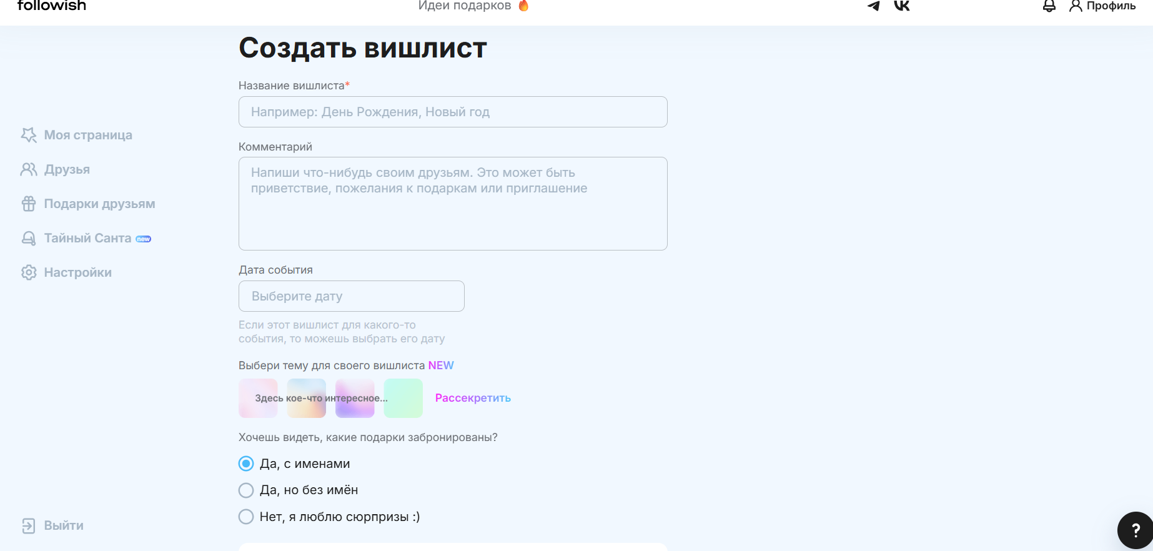
Рисунок 1 – Добавление желания

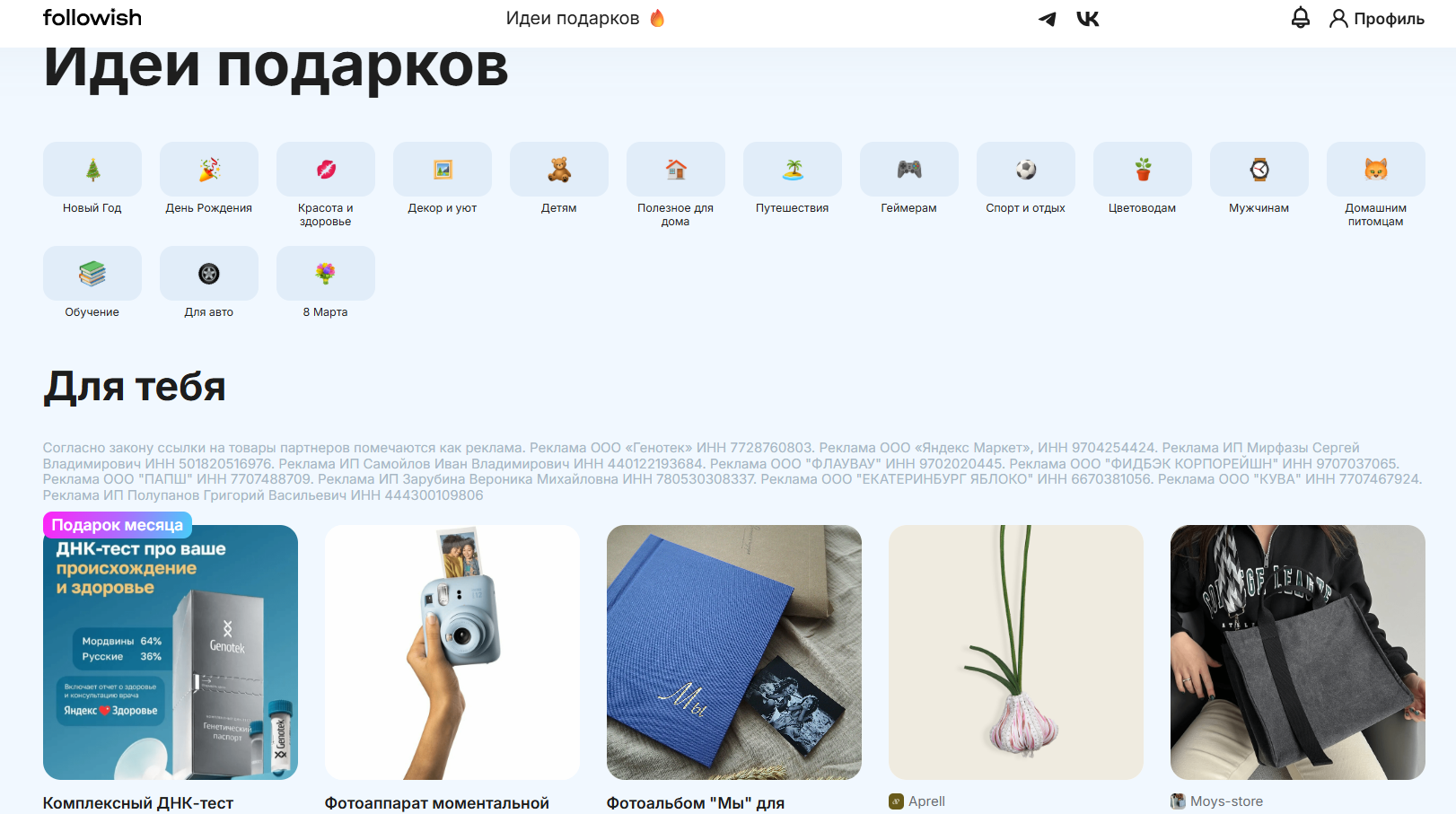
Рисунок 2 – Идеи подарков

MyWishlist.Online
Общее описание:
MyWishlist.Online представляет собой минималистичный сервис для создания списков желаний с упором на простоту использования. Платформа предлагает базовый функционал без излишних сложностей, что делает ее идеальной для пользователей, которым нужен быстрый и простой способ создания вишлистов.
Ключевые характеристики:
- Целевая аудитория: Пользователи, ценящие простоту и скорость работы
- Уникальное предложение: Максимальная простота и минимализм
Визуальное оформление:
Чистый светлый интерфейс с минимальным количеством элементов управления. На главной странице доминирует форма добавления товаров по ссылке. Цветовая схема построена на сочетании белого, серого и оранжевого акцентного цвета. Типографика простая, без изысков, что соответствует общей концепции минимализма.

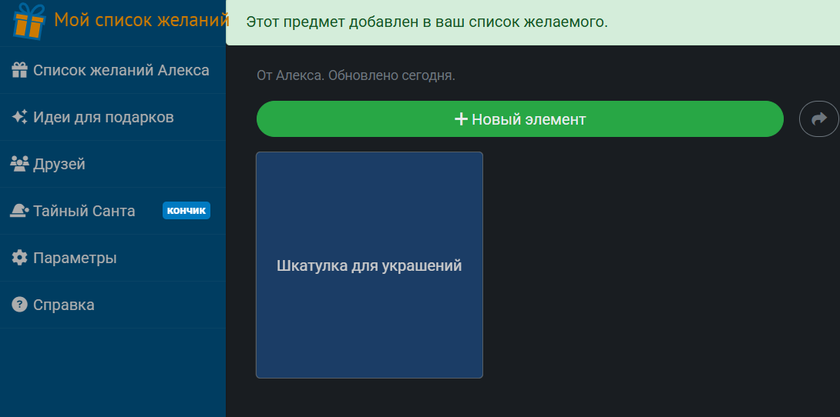
Рисунок 3 – Список желаний

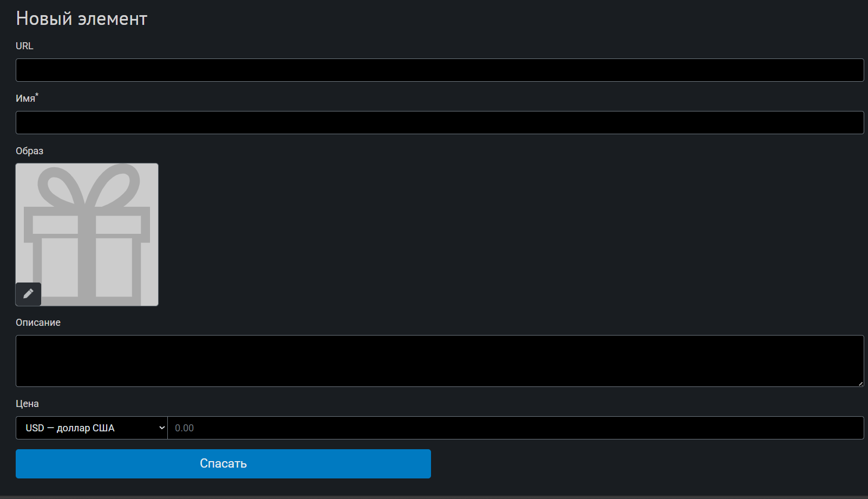
Рисунок 4 –Добавление желания

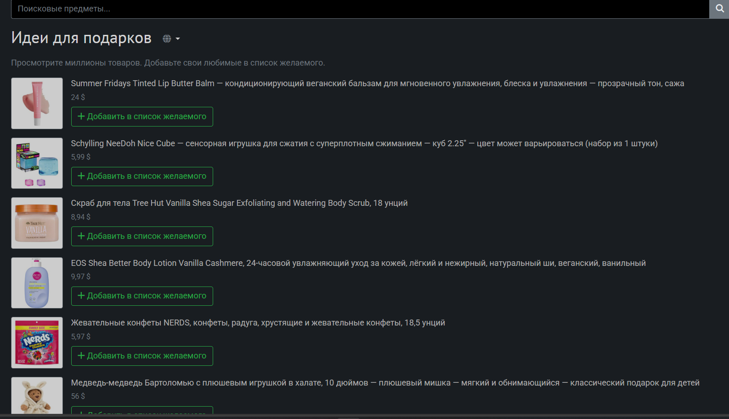
Рисунок 5 – Идеи подарков

MyWishlists.ru
Общее описание:
MyWishlists.ru – это российский сервис для создания списков желаний с устаревшим дизайном, но работающим базовым функционалом. Платформа существует достаточно долго и сохранила подходы к проектированию интерфейса, характерные для раннего периода развития веб-приложений.
Ключевые характеристики:
- Целевая аудитория: Пользователи, не придающие значения современному дизайну
- Уникальное предложение: Работающий базовый функционал без излишеств
Визуальное оформление:
Устаревший дизайн с визуальным шумом и плотной компоновкой элементов. Используются мелкие шрифты и несовременная цветовая палитра. Навигация сложная, с обилием пунктов меню. Интерфейс не соответствует современным тенденциям UX/UI дизайна.

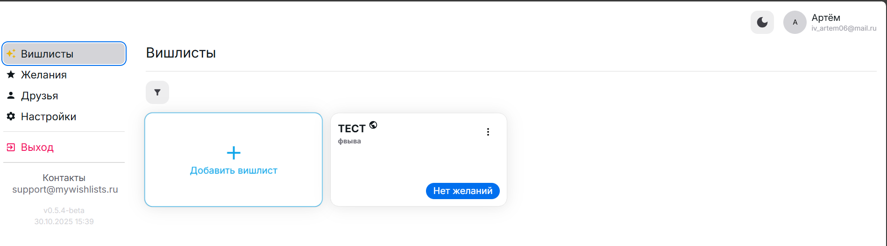
Рисунок 6 – Главная

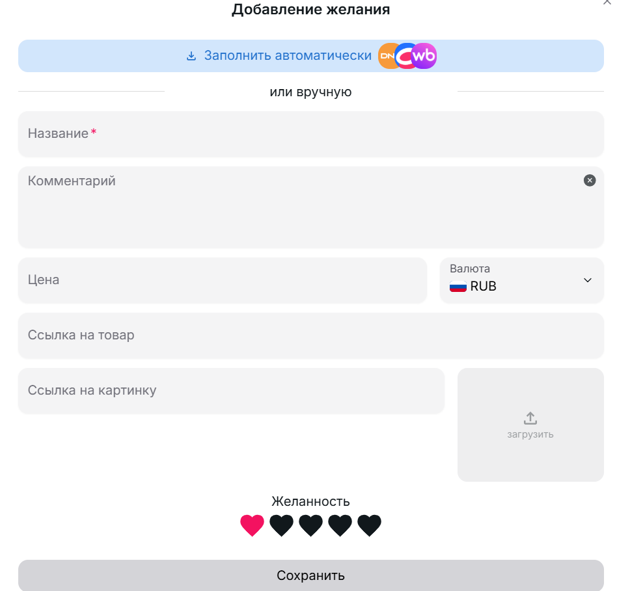
Рисунок 7 – Добавление желания
Дизайн и Пользовательский Опыт (UX/UI)

Таблица 1 –Сравнение дизайна
Критерии сравнения | mywishlists.ru | mywishlist.online | followish.io | WishList
Внешний вид | Устаревший дизайн, много визуального шума | Чистый, но простой, минималистичный | Перегруженный, темная тема, сложная навигация | Современный, профессиональный, приятная цветовая схема
Юзабилити | Сложная навигация | Простой до примитивности | Очень сложный интерфейс | Интуитивно понятный, логичная структура
Адаптивность | Средняя | Хорошая | Плохая | Отличная

Функциональность
Функция | mywishlists.ru | mywishlist.online | followish.io | WishList
Добавление желаний | По ссылке + вручную | Только по ссылке | По ссылке + расширение браузера | По ссылке + вручную
Парсинг данных | Базовый | Базовый | Продвинутый | Хороший парсинг
Категории | Есть | Нет | Сложная система | Четкие категории
Приватность | Есть | Слабая | Расширенная | Базовая
Групповые списки | Нет | Есть | Есть | Нет (недостаток)
Таблица 2 –Фуенкциональное сравнение

Описание функциональных требований.

Общее описание системы
Система "Wishlist Haketon" представляет собой веб-платформу для создания и управления персональными списками желаний. Продукт должен обеспечивать пользователям возможность удобного сохранения товаров из различных онлайн-магазинов, организации этих данных в структурированные списки, настройки уровня доступа к ним и совместного использования с другими пользователями. Архитектура системы строится по принципу single page application с RESTful API backend, что обеспечивает отзывчивый интерфейс и плавность взаимодействия.

Модуль аутентификации и управления пользователями
Процесс регистрации нового пользователя
Система должна предоставлять многоэтапную форму регистрации, которая включает сбор основной информации, верификацию email и первоначальную настройку профиля. На первом этапе пользователь заполняет обязательные поля: email адрес, который должен проходить проверку на корректность формата и уникальность в системе; пароль длиной не менее 8 символов, содержащий комбинацию букв разных регистров, цифр и специальных символов; подтверждение пароля, которое должно точно совпадать с первоначальным вводом. После валидации основных данных система направляет на указанный email письмо с верификационной ссылкой, содержащей уникальный токен с ограниченным временем жизни 24 часа. Только после успешного перехода по этой ссылке аккаунт считается активным, и пользователь получает доступ к функционалу системы. В процессе регистрации система должна предотвращать автоматизированные регистрации через реализацию CAPTCHA при множественных попытках с одного IP-адреса.
Процесс авторизации
Для входа в систему пользователь использует комбинацию email и пароля. Система должна обеспечивать защиту от перебора путем временной блокировки аккаунта после 5 последовательных неудачных попыток входа. Блокировка снимается автоматически через 15 минут или после перехода по ссылке восстановления, отправленной на email. При успешной аутентификации система создает сессию с JWT токеном, который хранится в httpOnly cookies для предотвращения XSS атак. Для удобства пользователей реализуется опция "Запомнить меня", которая продлевает срок жизни сессии до 30 дней вместо стандартных 24 часов.

Восстановление доступа
При утере пароля пользователь может инициировать процесс восстановления через форму запроса сброса пароля. Система запрашивает email, проверяет его наличие в базе данных и отправляет письмо со специальной ссылкой, содержащей одноразовый токен с временем жизни 1 час. При переходе по ссылке пользователь получает доступ к форме установки нового пароля, которая требует повторного ввода для подтверждения. После успешной смены пароля система инвалидирует все активные сессии пользователя и отправляет уведомление о произведенном изменении на основной email.

Управление профилем
В личном кабинете пользователь может редактировать информацию о себе: изменять отображаемое имя, загружать аватар с предварительной проверкой формата (JPEG, PNG, WebP) и размера (не более 5 МБ), настраивать предпочтения отображения и уведомлений. Особое внимание уделяется безопасности при смене пароля - система требует ввода текущего пароля для подтверждения операции. Все изменения профиля логируются, а при критических изменениях (смена email, пароля) отправляются уведомления на привязанные контакты.

Модуль управления вишлистами
Создание и базовое редактирование
Пользователь создает новый вишлист через интуитивно понятный интерфейс, который включает обязательное поле названия (от 3 до 100 символов), опциональное описание до 500 символов, выбор иконки и обложки из предустановленной галереи или загрузку собственного изображения. Система автоматически присваивает уникальный URL-идентификатор для каждого вишлиста, который можно кастомизировать при условии уникальности в рамках системы. При сохранении происходит валидация всех полей, проверка уникальности названия в рамках аккаунта пользователя и оптимизация загружаемых изображений до разумных размеров без потери качества.

Классификация и организация
Для удобства навигации пользователь может присваивать вишлистам теги и категории, создавать иерархическую структуру через вложенные папки, упорядочивать списки по приоритету с помощью drag-and-drop интерфейса. Система предоставляет гибкие инструменты сортировки: по дате создания, дате последнего изменения, алфавиту, количеству элементов и пользовательскому порядку. Реализуется возможность массового управления - перемещение нескольких вишлистов между папками, применение тегов к группе списков, пакетное изменение настроек приватности.

Настройки доступа и приватности
Каждый вишлист имеет гибкие настройки видимости: приватный режим (доступен только владельцу), доступ по ссылке (для общего доступа без возможности поиска в системе), публичный режим (отображается в профиле пользователя и доступен для поиска). Для совместных вишлистов настраиваются уровни permissions: просмотр, комментирование, добавление новых желаний, полное редактирование. Владелец может в любой момент изменить настройки доступа, отозвать выданные права, просмотреть список пользователей, имеющих доступ к вишлисту.

Резервное копирование и экспорт
Система автоматически создает ежедневные бэкапы измененных вишлистов, хранящиеся в течение 30 дней. Пользователь может вручную инициировать создание резервной копии в формате JSON, содержащей полную структуру и все метаданные вишлиста. Реализуется функция экспорта в популярные форматы: CSV для табличной обработки, PDF для красивого представления, стандартизированный формат для миграции в другие сервисы вишлистов. При удалении вишлиста система перемещает его в корзину с возможностью восстановления в течение 30 дней перед окончательным удалением.

Модуль управления желаниями
Добавление товаров через URL
Основной способ добавления желаний - через ссылки на товары в онлайн-магазинах. Система анализирует предоставленный URL, определяет поддерживаемый магазин и использует соответствующий парсер для извлечения метаданных: названия товара, актуальной цены, наличия на складе, основного изображения, описания и характеристик. При невозможности автоматического определения магазина система использует универсальный парсер, который извлекает базовую информацию через Open Graph метатеги. Все парсеры работают асинхронно, чтобы не блокировать интерфейс пользователя, с кэшированием результатов на 1 час для уменьшения нагрузки на целевые сайты.

Ручное добавление и редактирование
Альтернативный способ создания желаний - ручной ввод информации через структурированную форму. Обязательные поля включают название товара и категорию, опциональные - описание, ссылку на товар, цену, приоритет (от 1 до 5), изображение (загрузка или выбор из бесплатных стоков), количество, размеры, цвет. Система предоставляет шаблоны для различных типов товаров: электроника, одежда, книги, подарки-впечатления, что упрощает ввод специфических атрибутов. При редактировании сохраняется история изменений с возможностью отката к предыдущим версиям.

Организация и каталогизация
Добавленные желания автоматически добавляются в определенную категорию на основе анализа названия и описания, с возможностью ручной корректировки. Пользователь может создавать свои категории, присваивать теги, устанавливать приоритеты для сортировки. Реализуются умные коллекции - динамические подборки на основе заданных критериев (например, "все желания до 5000 руб.", "подарки для мамы", "отложенные на черный день"). Система предлагает автоматические теги на основе анализа текста и ценового диапазона.

Интеллектуальные функции
Система отслеживает изменения цен на товары через периодический перепарсинг ссылок (раз в 24 часа для обычных пользователей, раз в 6 часов для премиум). При значительном изменении цены (более 10%) пользователь получает уведомление. Реализуется функция "похожие товары" на основе анализа описания и категории. Для товаров с истекшими ссылками система предлагает автоматический поиск аналогов по названию и характеристикам.

Модуль совместных вишлистов
Создание и настройка групповых списков
Пользователь может преобразовать любой существующий вишлист в совместный или создать новый с соответствующими настройками. Владелец определяет общие правила: может ли кто-либо присоединиться по ссылке или только по приглашению, разрешено ли участникам приглашать новых членов, доступны ли анонимные contributions для пользователей без аккаунта. Настраивается модерация контента - требуется ли утверждение владельца для новых добавлений, разрешено ли удаление чужих желаний, доступна ли функция reserving подарков.

Управление участниками и правами доступа
Владелец вишлиста видит полный список участников с отображением их активности (последний визит, количество добавленных комментариев). Для каждого участника индивидуально настраиваются разрешения: базовый доступ (только просмотр), стандартный (добавление желаний, комментирование), расширенный (редактирование метаданных, управление порядком), полный (все права кроме удаления списка). Система предоставляет инструменты массового управления правами - применение preset наборов прав к группам пользователей.

Коллаборативные функции
Участники совместного вишлиста могут оставлять комментарии к конкретным желаниям, голосовать за понравившиеся позиции, предлагать альтернативные варианты. Реализуется система обсуждений с разбивкой по темам, уведомлениями об ответах и цитированием. Для координации покупок предусмотрена функция резервирования подарков с установкой дедлайнов и уведомлением владельца о намерении приобрести определенный товар.

Модуль социальных взаимодействий
Публичные профили
Пользователи могут сделать свой профиль публичным, отображая избранные вишлисты, статистику и информацию о себе. Система предоставляет поиск по публичным профилям и вишлистам с фильтрацией по категориям, тегам, ценовым диапазонам. Реализуется лента активности, отображающая обновления публичных вишлистов, на которые пользователь подписан. Для защиты приватности предусмотрены тонкие настройки видимости для каждого элемента профиля.
Система комментирования и обратной связи
К каждому желанию в публичных и обищий вишлистах можно оставлять комментарии, прикреплять изображения и ссылки. Комментарии поддерживают древовидную структуру с ограничением вложенности до 3 уровней. Владелец вишлиста может модерировать комментарии – редактировать, удалять, отключать комментирование для отдельных позиций или всего списка. Реализуется система жалоб на недопустимый контент с последующей модерацией администрацией.

Копилка на подарки
Для дорогостоящих желаний пользователь может активировать функцию группового сбора средств. Система интегрируется с платежными сервисами для безопасного приема взносов. Участники сбора видят прогресс, могут оставлять сообщения поддержки, получают автоматические уведомления при достижении целевой суммы. При отмене сбора все средства автоматически возвращаются в течение 3-5 рабочих дней.

Модуль уведомлений и коммуникации
Система предпочтений уведомлений
Пользователь настраивает каналы получения уведомлений (email, push-браузерные, in-app), их частоту и содержание. Доступны различные пресеты: "минимальные" (только критически важные уведомления), "стандартные" (баланс информации и частоты), "все уведомления" (полная картина активности). Настраиваются "тихие часы" - периоды времени, когда уведомления не доставляются, за исключением экстренных случаев.

Типы и триггеры уведомлений
Система генерирует уведомления при следующих событиях: приглашение в совместный вишлист, новые комментарии к желаниям, изменения в совместных вишлистах, достижение прогресса в копилках, значительные изменения цен, напоминания о предстоящих событиях (дни рождения, праздники), действия администрации (подтверждение жалоб, ответы на обращения). Каждое уведомление содержит контекстные действия - быстрые ссылки для перехода к контенту.

Email рассылки и дайджесты
Пользователи могут подписаться на еженедельные или ежемесячные дайджесты, содержащие статистику активности, обновления из отслеживаемых вишлистов, персональные рекомендации. Система отправляет транзакционные emails для подтверждения критических действий (смена пароля, email, удаление данных).

3.8 Модуль администрации и модерации
Управление пользователями
Администраторы имеют доступ к панели управления с инструментами поиска и фильтрации пользователей по различным критериям: дата регистрации, активность, статус аккаунта. Доступны функции принудительного сброса паролей, временной блокировки аккаунтов при подозрительной активности, верификации профилей. Система ведет детальные логи действий администраторов для аудита.

Модерация контента
Администраторы получают очередь жалоб от пользователей на недопустимый контент с приоритетами и сроками реакции. Доступны инструменты массовой модерации - применение действий к нескольким элементам одновременно, шаблонные ответы пользователям, эскалация сложных случаев. Реализуется система автоматической модерации через машинное обучение для выявления потенциально недопустимого контента.

Аналитика и отчетность
Система собирает комплексную аналитику: количество активных пользователей, созданных вишлистов, добавленных желаний, коэффициенты конверсии на различных этапах. Формируются автоматические отчеты о проблемах - ошибки парсинга, частые жалобы, производительность системы. Администраторы могут создавать отчеты с визуализацией данных для принятия стратегических решений.

Требования к безопасности и надежности
Защита данных и конфиденциальность
Все передаваемые данные шифруются с использованием TLS 1.3. Пароли хранятся в хешированном виде с использованием алгоритма bcrypt. Реализуется защита от основных веб-уязвимостей: XSS, CSRF, SQL-инъекций. Система следует принципам privacy by design - сбор только необходимых данных, их минимальное хранение, предоставление пользователям полного контроля над их информацией.

Обработка ошибок и отказоустойчивость
Система обеспечивает graceful degradation при частичных отказах - основные функции остаются доступными даже при временной недоступности второстепенных сервисов. Реализуется комплексное логирование всех значимых событий и ошибок с классификацией по критичности. При возникновении ошибок пользователь получает понятные сообщения без технических деталей, а техническая информация отправляется в систему мониторинга.

Производительность и масштабируемость
Время ответа сервера не должно превышать 200 мс для 95% запросов. Интерфейс остается отзывчивым даже при работе с большими объемами данных благодаря пагинации, виртуализации списков, ленивой загрузке. Система проектируется с учетом горизонтального масштабирования – возможность добавления серверов для обработки возрастающей нагрузки без изменения архитектуры.

Данные функциональные требования обеспечивают полное покрытие необходимого функционала системы управления вишлистами, учитывая потребности всех категорий пользователей и предусматривая механизмы обработки исключительных ситуаций и обеспечения безопасности на всех уровнях взаимодействия с системой.

Диаграммы проектирования

ER-диаграмма
ER-диаграмма (рисунок 8) показывает, что в системе могут существовать разные типы пользователей, такие как клиенты и сотрудники.
Клиент может иметь несколько заказов и оставлять заявки на выполнение работ. Каждая заявка относится к конкретному клиенту и содержит информацию о компании, контактном лице и требованиях к работе.
Сотрудник может быть назначен на выполнение заказов, которые были размещены клиентами. Каждый сотрудник имеет определенную роль в системе, которая определяет его права и обязанности. Сотрудник может контролировать несколько заказов одновременно.
Заказ является центральной сущностью системы и содержит детальную информацию о работе: название, описание, приоритет выполнения, категорию работ, текущий статус и прогресс выполнения. Каждый заказ связан с планом работ, который детализирует этапы выполнения, и отслеживает прогресс в процентах выполнения.
Система обеспечивает гибкое управление заказами через справочники приоритетов, статусов и категорий, что позволяет эффективно организовывать работу и отслеживать выполнение задач.

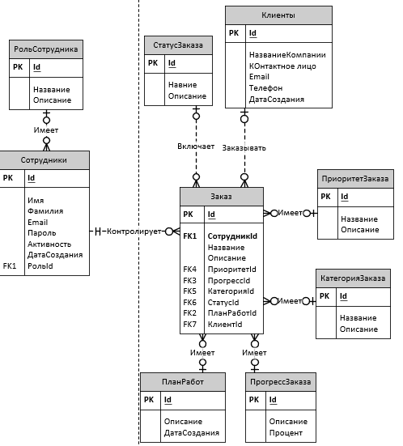
Рисунок 8 – ER-диаграмма

Use Case диаграмма
Use Case диаграмма (рисунок 9) показывает чем конкретный пользователь может заниматься в системе. В данной диаграмме изображены менеджер и админ. Менеджер имеет возможность регистрировать заявки на клиентов об ошибках, авторизироваться в систему и изменять статус выполнения заказа. Админ имеет возможность обслуживать систему, управлять сотрудниками, клиентами и заказами.

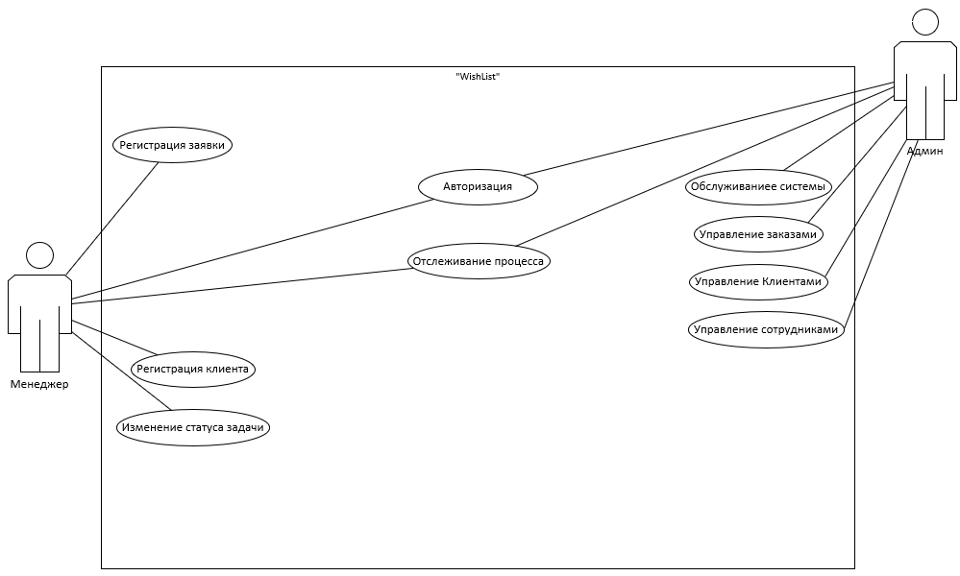
Рисунок 9 – Use Case диаграмма

Физическая модель

На физической модели сети (рисунок 10) изображена архитектура взаимодействия между клиентами, сотрудниками и серверной инфраструктурой системы.
Первым делом клиент подключается к системе через устройство (Android/Windows/iOS) по протоколу HTTPS, передавая данные через глобальную сеть (WAN). Запрос проходит через межсетевой экран, который проверяет его безопасность и фильтрует потенциально опасный трафик. Если проверка успешна, запрос перенаправляется на веб-серве.
Веб-сервер обрабатывает запрос клиента и при необходимости устанавливает соединение с базой данных через внутреннюю сеть. Подключение к БД осуществляется через коммутатор (Core Switch), который маршрутизирует трафик между различными сегментами сети и обеспечивает высокоскоростной обмен данными.
Локальные сотрудники подключаются к системе напрямую через локальную сеть (LAN), получая доступ к веб-серверам и другим внутренним ресурсам через коммутатор доступа (Access Switch), который соединен с основным коммутатором.
Удаленные сотрудники используют защищенное VPN-подключение для доступа к корпоративной сети. После успешной аутентификации на VPN-шлюзе они получают безопасный туннель для взаимодействия с внутренними ресурсами, включая веб-серверы и базу данных.

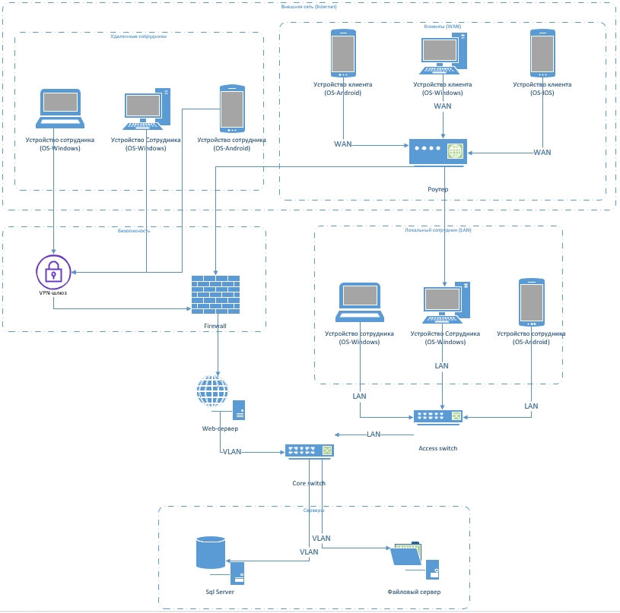
Рисунок 10 – Физическая модель

Диаграмма последовательности

На данной диаграмме последовательности (рисунок 11) виден порядок выполнения действий, которые выполняет менеджер. Первым делом он входит в систему, затем система выводит окно главного меню, в это окно менеджер вводит необходимые услуги, затем начинается проверка данных услуг в базе данных и после система выводит окно для заполнения данных для оформления заказа. После, как все поля заполнены и заказ подтвержден, он сохраняется в БД для ведения учета и последним шагом менеджера возвращает на главное окно.

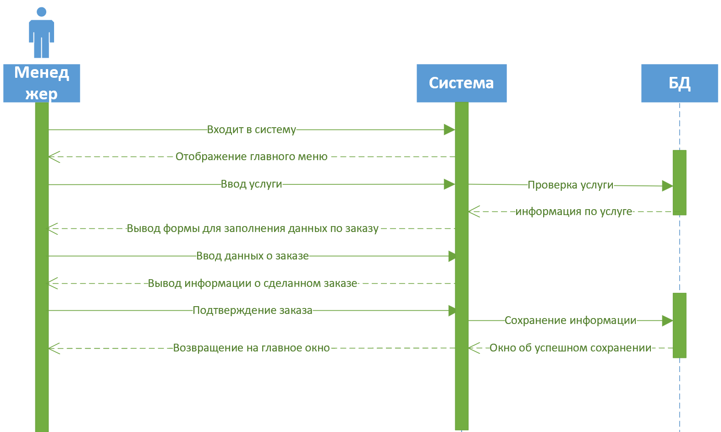
Рисунок 11 – Диаграмма последовательности

Диаграмма деятельности

На диаграмме деятельности (рисунок 12 – 13) изображен процесс авторизации, поиск и оформление заказа. Первым делом пользователь входит в приложение и вводит данные для входа, затем система их обрабатывает и проверяется наличие пользователя в базе данных. Если все успешно, то пользователь входит в систему, если в БД такой пользователь не нашелся, то система возвращает нас к окну ввода пароля. Когда пользователь зашел, пользователь вводит запрос на поиск услуг. Их наличие проверяется в БД, если все успешно, то начинается оформление заказа. Когда все оформится данная операция сохраняется в БД и система возвращает нас на главное окно.

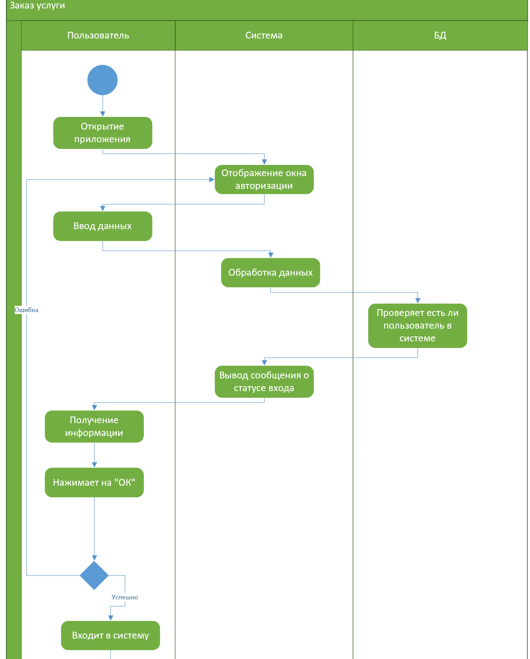
Рисунок 12 – Диаграмма деятельности часть 1

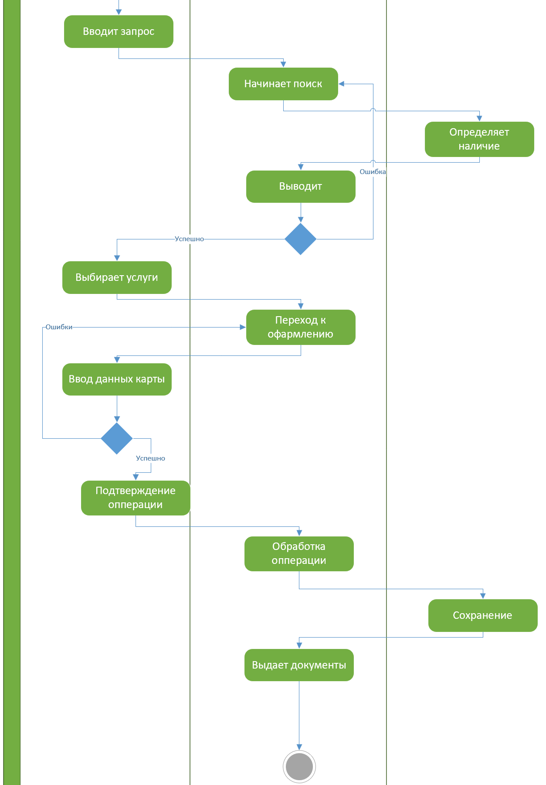
Рисунок 13 – Диаграмма деятельности часть 2

Диаграмма состояния

На диаграмме состояния (рисунок 14) отображен процесс оформления заказа. Первым делом пользователь ищет необходимую услугу и тут, может быть, три случая. Первый, когда ввел название услуги корректно, но вывел что-то совсем иное. В данном случае выполняется очищение строки и начинается новый. Второй исход это когда данные введены не корректно. В данном исходе выполняется та же процедура что и в первом исходе. И третий случай, когда все введено верно и необходимая услуга найдена. Тогда добавляются все необходимые услуги и переходим к оформлению. Оплатить можно двумя способами: картой и наличкой. После того как выбран способ оплаты, система возвращает нас на главное меню поиска.

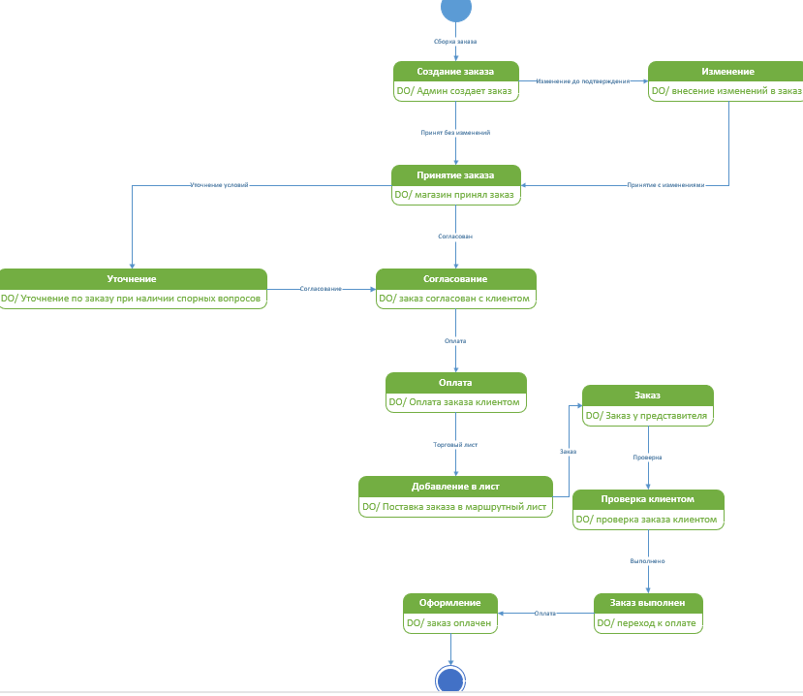
Рисунок 14 – Диаграмма состояния
Семантическая модель

Семантическая модель (рисунок 15) показывает основные бизнес-сущности системы управления задачами и их взаимосвязи. В системе центральное место занимает сущность "Задача", которая связана с другими ключевыми элементами процесса работы.
Сотрудник является активным участником системы и может выполнять несколько ролей: он "Управляет" задачами, "Выполняет" их и "Имеет" определенную "Роль", которая определяет его права и обязанности в системе.
Задача обладает комплексными характеристиками: она "Имеет" "Приоритет" и "Статус" выполнения, что позволяет классифицировать срочность и отслеживать прогресс. Каждая задача "Принадлежит" конкретному "Клиенту", что обеспечивает привязку работ к заказчикам, и "Описывается" "Категорией", позволяющей систематизировать задачи по типам работ.
Для обеспечения планирования и контроля задача "Связана с" "Планом работ", который детализирует этапы выполнения, и имеет "Прогресс", отражающий текущее состояние выполнения задачи в процентах и по затраченному времени.

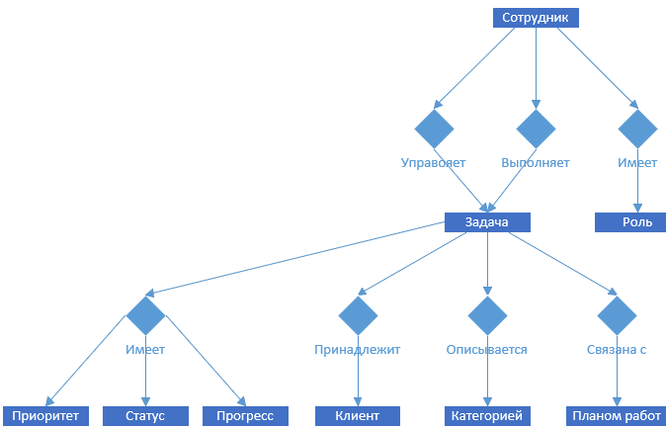
Рисунок 15 – Семантическая модель

Проектирование интерфейса

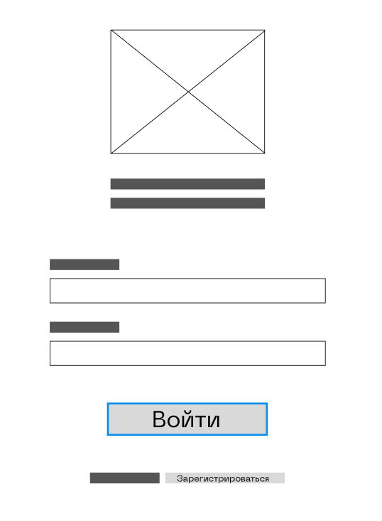
Рисунок 14 – Авторизация

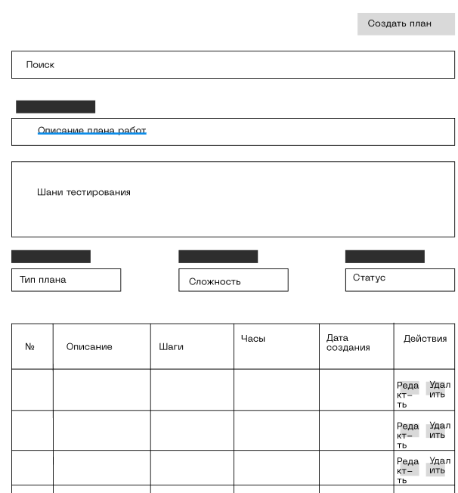
Рисунок 15 – Изменение планов работ

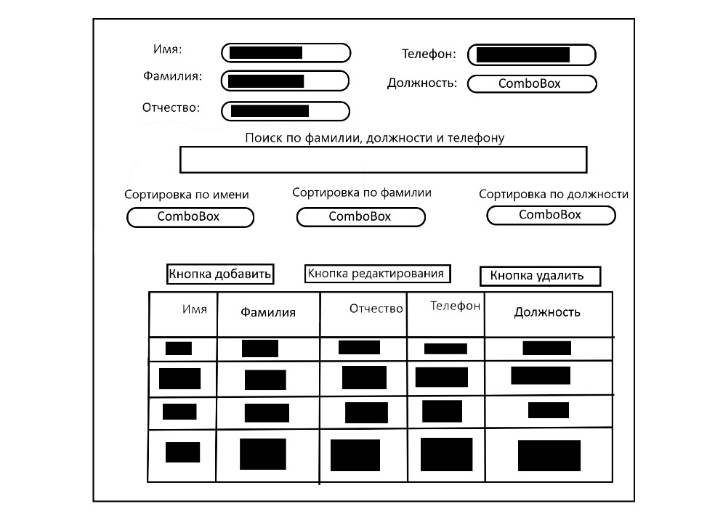
Рисунок 16 – Изменение сотрудников


Рисунок 17 – Окно гостя

Тест-план

Для обеспечения высокого качества и надежности работы системы управления вишлистами был разработан комплексный план тестирования. Данный план охватывает все критические функциональные компоненты системы — от базовых операций авторизации и регистрации до сложных сценариев совместной работы и социального взаимодействия. Каждый тестовый сценарий включает четкое описание проверяемой функциональности, конкретные входные данные и ожидаемые результаты, что позволяет систематически оценить корректность работы системы и выявить потенциальные проблемы на ранних этапах.

Таблица 3 – Тестирование
Что тестируется | Входные данные | Ожидаемый результат
1. Регистрация нового пользователя
Успешная регистрация | Корректный email, пароль 8+ символов, подтверждение пароля | Создание аккаунта, отправка email подтверждения, redirect в личный кабинет
Регистрация с существующим email | Email уже зарегистрированного пользователя | Сообщение об ошибке "Аккаунт с таким email уже существует"
Регистрация со слабым паролем | Пароль "123" | Сообщение о требованиях к паролю (мин. 8 символов, буквы разного регистра)
Несовпадение паролей | Пароль "MyPass123", подтверждение "MyPass124" | Сообщение о несовпадении паролей
Неверный формат email | Email "userexample.com" | Сообщение о некорректном формате email
2. Авторизация
Успешный вход | Корректные email и пароль | Авторизация, переход в dashboard, установка сессионной cookie
Неверный пароль | Корректный email, неверный пароль | Сообщение "Неверный email или пароль"
Продолжение таблицы 3
Несуществующий email | Незарегистрированный email, любой пароль | Сообщение "Неверный email или пароль"
Блокировка при множественных попытках | 5+ неправильных попыток входа | Временная блокировка на 15 минут, соответствующее сообщение
3. Восстановление пароля
Запрос восстановления | Зарегистрированный email | Отправка письма со ссылкой восстановления
Запрос для незарегистрированного email | Незарегистрированный email | Сообщение "Аккаунт не найден"
Сброс пароля по валидной ссылке | Новый пароль, подтверждение пароля | Успешная смена пароля, уведомление на email
Просроченная ссылка восстановления | Ссылка с истекшим токеном (1+ час) | Сообщение "Ссылка устарела", предложение запросить новую
4. Создание вишлиста
Успешное создание | Название "Мой день рождения", описание "Подарки на 25 лет" | Создание вишлиста, отображение в списке, присвоение ID
Создание без названия | Пустое поле названия | Сообщение "Название обязательно для заполнения"
Дублирование названия | Название существующего вишлиста пользователя | Сообщение "Вишлист с таким названием уже существует"
Слишком длинное название | Название 150+ символов | Сообщение "Максимальная длина названия - 100 символов"
5. Ручное добавление желания
Успешное добавление | Название "Книга", цена "1500", категория "Литература" | Создание желания в вишлисте
Добавление без названия | Пустое название, заполнены остальные поля | Сообщение "Название обязательно"
Неверный формат цены | Цена "десять рублей" | Сообщение "Цена должна быть числом"
Продолжение таблицы 3
6. Настройки приватности
Публичный вишлист | Приватность "Публичный" | Доступен в поиске, отображается в профиле
Доступ по ссылке | Приватность "По ссылке" | Не доступен в поиске, доступ по прямой ссылке
Приватный вишлист | Приватность "Приватный" | Доступен только владельцу
7. Комментирование
Добавление комментария | Текст комментария "Отличный выбор!" | Отображение комментария под желанием
Пустой комментарий | Пустой текст | Сообщение "Комментарий не может быть пустым"
Длинный комментарий | Текст 1000+ символов | Сообщение "Максимальная длина комментария - 500 символов"
8. Поиск и фильтрация
Поиск по названию | Запрос "книга" в поиске | Отображение всех желаний содержащих "книга"
Фильтр по категории | Выбор категории "Электроника" | Отображение только желаний категории "Электроника"
Фильтр по цене | Диапазон цен 1000-5000 | Отображение желаний в указанном ценовом диапазоне
9. Удаление и восстановление
Удаление вишлиста | Подтверждение удаления | Перемещение в корзину, скрытие из основного списка
Восстановление из корзины | Нажатие "Восстановить" в корзине | Возврат вишлиста в основной список
Окончательное удаление | Удаление из корзины (30+ дней) | Полное удаление данных, уведомление

Руководство пользователя

- НАЗНАЧЕНИЕ И ФУНКЦИОНАЛЬНЫЕ ВОЗМОЖНОСТИ СИСТЕМЫ

  - Общие сведения о системе

Система управления вишлистами «Wishlist Haketon» (далее — Система) представляет собой веб-приложение, предназначенное для создания, организации и совместного использования списков желаний. Система обеспечивает хранение, обработку и представление информации о товарах и подарках, интересующих пользователя.
Система реализована по архитектуре «клиент-сервер» с использованием веб-технологий, что обеспечивает кроссплатформенность и доступность с различных устройств, включая персональные компьютеры, планшеты и смартфоны.

1.2. Функциональные возможности

Основные функциональные возможности Системы:
- Создание и редактирование персональных вишлистов
- Автоматическое добавление товаров по URL-ссылкам
- Ручной ввод информации о желаниях
- Настройка уровней доступа к вишлистам
- Организация совместной работы над вишлистами
- Система комментирования и обсуждения
- Функция коллективного сбора средств на подарки
- Поиск и фильтрация по различным критериям

  - Состав пользователей системы

Система предусматривает работу следующих категорий пользователей:
- Неавторизованные пользователи – имеют возможность просмотра публичных вишлистов и регистрации в системе
- Авторизованные пользователи – обладают полным доступом к функциональным возможностям системы
- Администраторы системы – осуществляют управление системой и модерацию контента

- УСЛОВИЯ ВЫПОЛНЕНИЯ РАБОТЫ

  - Требования к техническому обеспечению

Минимальные требования к техническому обеспечению:
- Процессор: 1 ГГц или выше
- Оперативная память: 2 ГБ
- Свободное дисковое пространство: 100 МБ
- Устройство ввода (клавиатура, мыль/тачпад)
- Доступ в сеть Интернет
Рекомендуемые требования к техническому обеспечению:
- Процессор: 2 ядра, 2 ГГц или выше
- Оперативная память: 4 ГБ или более
- Свободное дисковое пространство: 500 МБ
- Скорость подключения к Интернет: 10 Мбит/с или выше

  - Требования к программному обеспечению

Для работы с Системой необходимо следующее программное обеспечение:
- Веб-браузер одной из поддерживаемых версий:
  - Google Chrome 90 или выше
  - Mozilla Firefox 88 или выше
  - Safari 14 или выше
  - Microsoft Edge 90 или выше
- Включенная поддержка JavaScript
- Включенная поддержка Cookies

  - Требования к каналам связи

Для стабильной работы Системы требуется:
- Скорость интернет-соединения: не менее 1 Мбит/с
- Стабильное соединение с пингом не более 100 мс
- Открытые порты для HTTPS-соединения (порт 443)
- ВЫПОЛНЕНИЕ РАБОТЫ

  - Запуск системы и регистрация

    - Запуск системы

Для начала работы с Системой выполните следующие действия:
- Откройте веб-браузер
- В адресной строке введите: https://wishlist.haketon.ru
- Нажмите клавишу Enter
Система отобразит стартовую страницу с возможностью регистрации или авторизации.

    - Регистрация нового пользователя

Для создания учетной записи выполните:
- На стартовой странице нажмите кнопку «Зарегистрироваться»
- Заполните обязательные поля формы:
  - «Электронная почта» — действующий адрес электронной почты
  - «Пароль» — не менее 8 символов, включая буквы разного регистра и цифры
  - «Подтверждение пароля» — повторный ввод пароля
- Нажмите кнопку «Создать аккаунт»
- Проверьте вашу электронную почту и перейдите по ссылке подтверждения
После подтверждения email произойдет автоматическая авторизация в Системе.

    - Авторизация в системе

Для входа в Систему под существующей учетной записью:
- На стартовой странице нажмите кнопку «Войти»
- Введите учетные данные:
  - «Электронная почта» — email, использованный при регистрации
  - «Пароль» — пароль учетной записи
- При необходимости отметьте опцию «Запомнить меня»
- Нажмите кнопку «Войти»

    - Восстановление пароля

В случае утери пароля:
- На странице авторизации нажмите «Забыли пароль?»
- Введите email вашей учетной записи
- Нажмите «Восстановить пароль»
- Следуйте инструкциям в письме, отправленном на указанный email

  - Создание и управление вишлистами

3.2.1. Создание вишлиста
Для создания нового вишлиста:
- В главном меню нажмите «Создать вишлист»
- Заполните информацию о вишлисте:
  - «Название» — обязательное поле (3-100 символов)
  - «Описание» — дополнительная информация (до 500 символов)
  - «Обложка» — выбор изображения из галереи или загрузка собственного
  - «Категория» — выбор из существующих или создание новой
- Настройте параметры приватности
- Нажмите «Сохранить»

3.2.2. Редактирование вишлиста

Для изменения существующего вишлиста:
- В списке вишлистов выберите нужный вишлист
- Нажмите кнопку «Настройки» (значок шестеренки)
- Внесите необходимые изменения
- Нажмите «Сохранить изменения»

3.2.3. Удаление вишлиста

Для удаления вишлиста:
- Откройте настройки вишлиста
- Нажмите «Удалить вишлист»
- Подтвердите действие в диалоговом окне
- При необходимости экспортируйте данные перед удалением
Примечание: Удаленные вишлисты перемещаются в корзину и хранятся 30 дней.

  - Добавление и редактирование желаний

    - Добавление желания через URL

Для автоматического добавления товара по ссылке:
- Откройте целевой вишлист
- Нажмите «Добавить по ссылке»
- Вставьте URL-адрес товара из поддерживаемого интернет-магазина
- Дождитесь автоматического заполнения данных
- При необходимости отредактируйте информацию
- Нажмите «Сохранить»

    - Ручное добавление желания

Для создания желания вручную:
- В вишлисте нажмите «Добавить вручную»
- Заполните информацию:
  - «Название товара» — обязательное поле
  - «Описание» — дополнительная информация
  - «Цена» — числовое значение
  - «Ссылка» — URL на страницу товара
  - «Изображение» — загрузка или выбор из стоков
  - «Категория» — выбор категории
  - «Приоритет» — от 1 (низкий) до 5 (высокий)
- Нажмите «Сохранить»

    - Редактирование желания

Для изменения информации о желании:
- Наведите курсор на карточку желания
- Нажмите появившуюся кнопку «Редактировать»
- Внесите необходимые изменения
- Нажмите «Сохранить изменения»

  - Настройка доступа и совместная работа

    - Настройка уровней доступа

Для изменения настроек приватности вишлиста:
- Откройте настройки вишлиста
- Выберите раздел «Приватность»
- Установите нужный уровень доступа:
  - «Приватный» — доступен только владельцу
  - «По ссылке» — доступ по прямой ссылке
  - «Публичный» — отображается в профиле и доступен для поиска
- Сохраните изменения

    - Создание совместного вишлиста

Для организации совместной работы:
- В настройках вишлиста выберите «Совместный доступ»
- Нажмите «Пригласить участников»
- Введите email приглашаемых пользователей
- Установите уровень прав:
  - «Зритель» — только просмотр
  - «Участник» — добавление и комментирование
  - «Редактор» — полные права кроме удаления
- Отправьте приглашения

  - Социальные функции системы

    - Комментирование желаний

Для добавления комментариев:
- Откройте публичный или совместный вишлист
- Выберите желание для комментирования
- В разделе «Комментарии» введите текст
- Используйте кнопку «Цитировать» для ответа на конкретный комментарий
- Нажмите «Отправить»

    - Система копилки

Для организации сбора средств на подарок:
- В настройках желания активируйте «Сбор средств»
- Установите целевую сумму
- Настройте параметры сбора:
  - Срок сбора
  - Минимальный взнос
  - Сообщение для участников
- Поделитесь ссылкой для взносов
- Отслеживайте прогресс в реальном времени

  - Поиск и фильтрация данных

    - Поиск по вишлистам

Для поиска информации:
- Используйте поисковую строку в верхней части интерфейса
- Введите поисковый запрос (название товара, описание)
- Нажмите Enter или кликните по значку поиска
- Используйте предложенные фильтры для уточнения результатов

    - Расширенная фильтрация

Для точного поиска:
- Нажмите «Расширенные фильтры»
- Установите параметры поиска:
  - Категория товара
  - Ценовой диапазон
  - Приоритет
  - Дата добавления
  - Наличие изображения
- Примените фильтры
- Сохраните часто используемые фильтры как пресеты

- СООБЩЕНИЯ ПОЛЬЗОВАТЕЛЮ

4.1. Статусные сообщения

Система информирует пользователя о результатах операций через статусные сообщения:
- Успешное выполнение – зеленые сообщения (например: «Вишлист успешно создан»)
- Предупреждения – желтые сообщения (например: «Не все изменения сохранены»)
- Информационные сообщения – синие сообщения (например: «Отправляем письмо подтверждения»)

4.2. Сообщения об ошибках

В случае возникновения ошибок Система отображает соответствующие сообщения:
- Ошибки валидации – красные сообщения (например: «Поле "Название" обязательно для заполнения»)
- Ошибки доступа – красные сообщения (например: «Недостаточно прав для выполнения операции»)
- Системные ошибки – красные сообщения (например: «Внутренняя ошибка сервера»)

Руководство администратора

  - Введение

  - Назначение документа

Настоящий документ является руководством администратора системы управления клиентами и заказами. Руководство предназначено для персонала, осуществляющего администрирование и эксплуатацию системы.
  - Краткое описание системы

Система управления клиентами и заказами представляет собой современное WPF-приложение с интуитивно понятным интерфейсом, предназначенное для управления клиентской базой, обработки заказов и планирования работ. Система поддерживает расширенные функции drag-and-drop для управления вкладками и работы в многоконтурном режиме.

- Назначение системы

  - Функциональные возможности

Система обеспечивает следующие функции:
- Управление клиентами: создание, редактирование, удаление и поиск клиентов
- Управление заказами: полный цикл обработки заказов от создания до выполнения
- Планирование работ: создание и управление планами работ
- Многоконтурная работа: одновременная работа с несколькими вкладками в отдельных окнах
- Расширенный поиск: фильтрация данных по различным критериям
- Визуальное управление: интуитивный интерфейс с поддержкой drag-and-drop

  - Целевая аудитория

Система предназначена для использования:
- Администраторами баз данных
- Менеджерами по работе с клиентами
- Руководителями отделов
- Специалистами по планированию работ

- Условия выполнения работы

  - Технические требования

Минимальные требования:
- Операционная система: Windows 10/11
- .NET Framework: 4.8 или выше
- Процессор: 2 ГГц или выше
- Оперативная память: 4 ГБ
- Свободное место на диске: 500 МБ
Рекомендуемые требования:
- Операционная система: Windows 11
- .NET Framework: 6.0 или выше
- Процессор: 3 ГГц, 4 ядра
- Оперативная память: 8 ГБ
- Свободное место на диске: 1 ГБ

  - Программное обеспечение

- Основное приложение: WishList.exe
- База данных: SQL Server 2019 или выше
- Дополнительные компоненты:
  - Entity Framework 6.0
  - WPF Toolkit
  - Modern UI библиотеки

- Выполнение работы

  - Запуск системы

- Убедитесь, что все системные требования выполнены
- Запустите файл WishList.exe
- Дождитесь загрузки главного окна приложения
- Проверьте подключение к базе данных в системных настройках
- Управление вкладками

5.1. Основные операции с вкладками

Переключение между вкладками:
- Щелкните левой кнопкой мыши на нужной вкладке
- Используйте сочетание клавиш Ctrl + Tab для переключения вперед
- Используйте сочетание клавиш Ctrl + Shift + Tab для переключения назад
Закрытие вкладок:
- Нажмите кнопку × на вкладке
- Щелкните правой кнопкой мыши на вкладке и выберите "Закрыть"

5.2. Расширенные функции drag-and-drop

Перетаскивание вкладок внутри главного окна:
- Захватите вкладку левой кнопкой мыши
- Перетащите ее в новую позицию в пределах TabControl
- Отпустите кнопку мыши для изменения порядка
Создание отдельного окна:
- Захватите вкладку левой кнопкой мыши
- Перетащите ее за пределы TabControl
- Отпустите кнопку мыши - создастся новое окно
Возврат вкладки в главное окно:
- В отдельном окне нажмите кнопку "⬅ Вернуть в главное окно"
- Или перетащите вкладку из отдельного окна обратно в TabControl
- Или закройте отдельное окно - вкладка автоматически вернется

- Работа с клиентами

6.1. Просмотр списка клиентов

- Откройте вкладку "👥 Клиенты"
- Используйте поле поиска для фильтрации клиентов
- Сортируйте данные, щелкая на заголовках колонок

6.2. Добавление нового клиента

- Нажмите кнопку "➕ Добавить клиента"
- Заполните обязательные поля:
  - Название компании
  - Контактное лицо
- Заполните дополнительные поля:
  - Email
  - Телефон
  - Адрес
- Нажмите "💾 Сохранить" или "❌ Отмена" для отмены

6.3. Редактирование клиента

- В таблице клиентов нажмите кнопку "✏️" в строке нужного клиента
- Внесите необходимые изменения в форме редактирования
- Сохраните изменения кнопкой "💾 Сохранить"

6.4. Удаление клиента

- В таблице клиентов нажмите кнопку "🗑️" в строке нужного клиента
- Подтвердите удаление в диалоговом окне
- Внимание: удаление клиента приведет к удалению всех связанных заказов

- Работа с заказами

  - Создание заказа

- Откройте вкладку "📦 Заказы"
- Нажмите "➕ Создать заказ"
- Заполните обязательные поля:
  - Клиент (выберите из списка)
  - Категория заказа
  - Приоритет
  - Название заказа
- Заполните дополнительные поля:
  - Описание
  - Срок выполнения
  - Статус
- Сохраните заказ

  - Управление статусами заказов

Система поддерживает следующие статусы заказов:
- 📝 Новый
- 🔄 В работе
- ⏳ Ожидание
- ✅ Выполнен
- ❌ Отменен

  - Связь заказов с клиентами

Каждый заказ должен быть привязан к существующему клиенту. При удалении клиента все связанные заказы также удаляются.

- Работа с планами работ

  - Создание плана работ

- Откройте вкладку "📋 Планы работ"
- Нажмите "➕ Создать план"
- Заполните основную информацию:
  - Описание плана
  - Оценочное время (часы)
  - Шаги тестирования
- Укажите дополнительные параметры:
  - Тип плана
  - Сложность
  - Статус выполнения
- Сохраните план

- Поиск и фильтрация

Для клиентов:
- Поиск по названию компании
- Поиск по контактному лицу
- Поиск по email
- Поиск по телефону
Для заказов:
- Поиск по названию заказа
- Поиск по клиенту
- Поиск по категории
- Поиск по приоритету
Для планов работ:
- Поиск по описанию плана
- Поиск по шагам тестирования

Вывод
Разработанная информационная система "Wishlist Haketon" представляет собой современное и конкурентоспособное решение в области управления списками желаний. Проведенный анализ рынка показал, что система успешно заполняет существующую нишу между перегруженными сложными платформами и излишне упрощенными сервисами, предлагая оптимальный баланс функциональности и удобства использования.
Ключевые преимущества системы:
1. Современный пользовательский опыт
Система демонстрирует превосходство в области UX/UI дизайна по сравнению с рассмотренными аналогами. Интуитивно понятный интерфейс, продуманная навигация и адаптивный дизайн обеспечивают комфортную работу для пользователей с различным уровнем технической подготовки.
2. Сбалансированный функционал
В отличие от конкурентов, предлагающих либо избыточный, либо недостаточный набор функций, "Wishlist Haketon" предоставляет оптимальный набор возможностей, покрывающий основные потребности пользователей: от базового создания вишлистов до продвинутых функций совместной работы и социального взаимодействия.
3. Масштабируемая архитектура
Проект разработан с учетом требований к производительности и масштабируемости. Использование современных технологий и продуманная архитектура позволяют системе эффективно работать при увеличении нагрузки и количества пользователей.
4. Безопасность и надежность
В системе реализованы комплексные меры безопасности, соответствующие современным стандартам. Грамотная обработка ошибок и отказоустойчивость обеспечивают стабильную работу даже в условиях частичных сбоев.
Перспективы развития:
Разработанная система обладает значительным потенциалом для дальнейшего развития. В качестве приоритетных направлений совершенствования можно выделить:
- Расширение социальных функций – внедрение механизмов рекомендаций на основе машинного обучения
- Мобильная разработка – создание нативных приложений для iOS и Android
- Интеграции – подключение дополнительных платежных систем и маркетплейсов
- Персонализация – развитие системы умных уведомлений и персонализированных предложений
Проведенная работа подтвердила востребованность и практическую значимость разработанной информационной системы. "Wishlist Haketon" не только соответствует современным требованиям к подобным сервисам, но и превосходит существующие аналоги по ряду ключевых параметров, что создает прочную основу для успешного внедрения и дальнейшего развития проекта.
Система готова к промышленной эксплуатации и способна стать эффективным инструментом для управления списками желаний, удовлетворяя потребности широкого круга пользователей и обеспечивая конкурентные преимущества на рынке подобных сервисов.

Список используемых источников

- Object Management Group (OMG), "Unified Modeling Language (UML) Specification". – Режим доступа: https://www.omg.org/spec/UML/ (дата обращения: 01.12.2024). [Использован как основа для создания Use Case, диаграмм последовательности, деятельности и состояния]
- International Software Testing Qualifications Board (ISTQB), "Standard Glossary of Terms Used in Software Testing". – Режим доступа: https://www.istqb.org/glossary.html (дата обращения: 28.11.2025). [Использован для формализации терминов и составления тест-плана в разделе 6]
- ISO/IEC/IEEE 29148:2018, "Systems and software engineering – Life cycle processes – Requirements engineering". – Режим доступа: https://www.iso.org/standard/72089.html (дата обращения: 28.11.2025). [Послужил методической основой для формулирования функциональных требований в разделе 3]
- Nielsen, J., & Budiu, R. "Mobile Usability." – New Riders, 2012. [Принципы из данной работы были учтены при проектировании интерфейса и сравнении юзабилити аналогов в разделе 2]
- "Writing Effective Use Cases" by Alistair Cockburn. – Addison-Wesley Professional, 2000. [Методология использована для детализации сценариев взаимодействия в Use Case диаграммах и разделе 3]
- OWASP Foundation, "OWASP Testing Guide". – Режим доступа: https://owasp.org/www-project-web-security-testing-guide/ (дата обращения: 28.11.2025). [Рекомендации учтены при формулировании требований к безопасности в разделе 3 и планировании тестирования]
- Google Developer Documentation, "Material Design". – Режим доступа: https://material.io/design (дата обращения: 28.11.2025). [Использован как один из источников лучших практик при проектировании пользовательского интерфейса]
- Microsoft Learn: "Code-first to a new database (Entity Framework)". – Режим доступа: https://learn.microsoft.com/ru-ru/ef/ef6/modeling/code-first/workflows/new-database (дата обращения: 28.11.2025). [Применен для понимания подходов к организации доступа к данным, что отражено в разделах о модулях системы]
- Сайт продукта Followish.io. – Режим доступа: https://followish.io/ (дата обращения: 281.11.2025). [Использован для проведения сравнительного анализа функциональности и интерфейса в разделе 2]
- Сайт продукта MyWishlist.Online – Режим доступа: https://mywishlist.online/ (дата обращения: 28.11.2025). [Использован для проведения сравнительного анализа функциональности и интерфейса в разделе 2]
- ГОСТ Р 59795-2021 "Требования к содержанию документов" – [Основной стандарт для раздела "Руководство пользователя" (п. 7). Его структура (Введение, Назначение, Подготовка к работе, Описание операций и т.д.) напрямую соответствует требованиям этого ГОСТа]
- ГОСТ 34.201-89 "Виды, комплектность и обозначение документов" (и его актуальная версия) – [Определяет необходимость и состав документа "Руководство администратора" (п. 8)]

